# **I GUATEMALA MULTICOLOR**

MTC - 50736

4 Días y 3 Noches

Desde $443USD | + 0 IMP

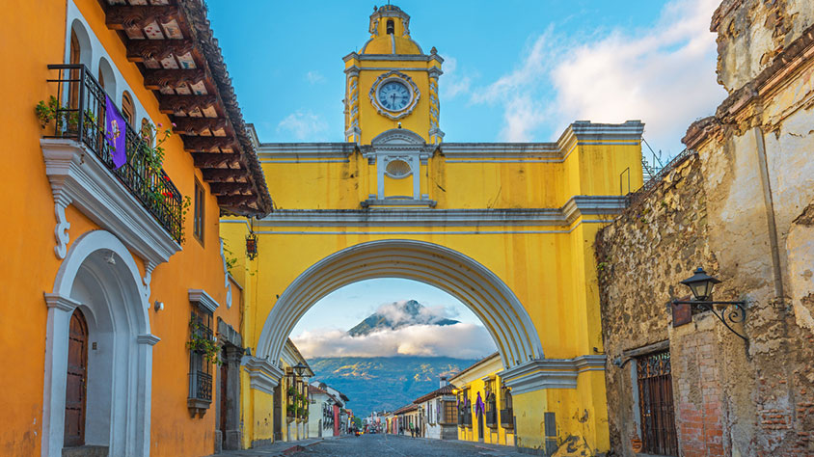

**Solo Terrestre**

|  |
| --- |
|  |

# **I SALIDAS ESPECIFICAS**

|  |  |
| --- | --- |
| Salida | Llegada |

# **I PAISES**

Guatemala,

# **I CIUDADES**

Antigua Guatemala, Panajachel, Guatemala,

# **I ITINERARIO**

**SUJETO A CAMBIOS, YA SEA POR PROBLEMAS CLIMATICOS U OPERACIONALES (SIEMPRE INCLUYENDO LOS MISMOS SERVICIOS)**

**DÍA 01 AEROPUERTO CIUDAD DE GUATEMALA – ANTIGUA GUATEMALA.**

Arribo en Aeropuerto Internacional La Aurora para asistencia y traslado hacia Antigua Guatemala. A la hora indicada traslado para visita de una de las ciudades más importantes durante el periodo colonial en América, a su llegada visita de la iglesia de la Merced, visita de la plaza de Armas y Catedral, tiempo libre para compras y a la hora indicada traslado a su **Hotel Porta Antigua para Alojamiento.**

**DÍA 02 ANTIGUA – CHICHICASTENANGO – LAGO ATITLÁN.**

**Desayuno**. Salida muy temprano hacia el mercado de Chichicastenango, localizado en el altiplano central guatemalteco, importante por su mercado multicolor, visita de la Iglesia de Santo Tomás, a la hora conveniente salida hacia el Lago Atitlán, rodeado de tres volcanes Atitlán, Tolimán y San Pedro, sus aguas cristalinas reflejan la belleza natural del lago. Visita panorámica de Panajachel. A la hora conveniente traslado al **Hotel Porta Del Lago para Alojamiento.**

**DÍA 03 BOTE SAN JUAN LA LAGUNA – LAGO ATITLÁN – GUATEMALA.**

**Desayuno.** A las 08:00 de la mañana, abordaremos el bote que nos conducirá hacia el poblado de San Juan La Laguna, a su llegada caminata y visita de la Iglesia Católica. Luego nos dirigiremos hacia la cooperativa de chocolate para ver la elaboración del mismo, siguiendo hacia la cooperativa de Textiles donde nos mostrarán la elaboración de los tintes para estos bellos lienzos, además visitaremos a los artesanos de las plantas medicinales. A la hora conveniente retorno a Panajachel, por la tarde traslado a la Ciudad de Guatemala. **Alojamiento en Hotel Clarion Suites**.

**DÍA 04 CITY TOUR – AEROPUERTO.**

**Desayuno.** Salida desde su hotel a las 0900 para visita de la Nueva Guatemala de la Asunción (nombre oficial de Ciudad de Guatemala), fundada en 1776 luego de los terremotos que destruyeran Santiago de Los Caballeros de Guatemala (hoy Antigua), Cuarta capital del Reino de Guatemala durante el periodo colonial. Durante el recorrido podrá visitar la avenida de La Reforma, una de las más importantes de la ciudad, luego prosigue hacia el Centro Cívico desde donde se pueden ver edificios públicos con murales de artistas guatemaltecos, luego se dirigirán al Centro Histórico de la ciudad donde visitarán panorámicamente el Palacio Nacional de la Cultura, Catedral Metropolitana y visita de la Avenida de Las Américas. A la hora conveniente traslado al aeropuerto para tomar el vuelo de regreso a casa.

**Fín de nuestros servicios.**

# **I TARIFAS**

|  |  |  |  |  |
| --- | --- | --- | --- | --- |
| **PRECIOS EN DOLARES AMERICANOS POR PERSONA** SUJETOS A CAMBIOS SIN PREVIO AVISO Y DISPONIBILIDAD AL MOMENTO DE LA RESERVA, **PRECIO BASE A PARTIR DE DOS PASAJEROS** | | | | |
| **CATEGORIA ÚNICA 4\*** | **SGL** | **DBL** | **TPL** | **CHD (2-11)** |
| USD 675 | USD 488 | USD 443 | USD 173 |
| **TARIFA:** Esta tarifa aplica para pago en pesos colombianos a la TRM del día del pago, según la liquidación enviada. | | | | |
| **POLÍTICA DE NIÑOS:**   * Tarifa CHD No incluye desayunos, pueden compartir habitación con sus padres 2 niños menores de 11 años en plan europeo (sin alimentación). | | | | |
| **TARIFAS Y PROGRAMAS NO APLICAN:**   * **Semana Santa:** Domingo de Ramos a Domingo de Resurrección. * **Fin de Año:** 25 de dic, 2025 al 02 de enero, 2026. | | | | |

|  |
| --- |
| Los precios indicados en este sitio web, son de carácter informativo y deben ser confirmados para realizar su reservación ya que están sujetos a modificaciones sin previo aviso. |
| **VISITAS Y EXCURSIONES**   * Las visitas o tours sugeridos cuyo valor está descrito en el programa serán ofrecidospor nuestro operador en destino, comprados desde aquí o directamente allá; sin embargo, si el pasajero decide realizar algunas de estas actividades no deberían ser contratadas con un operador diferente, ya que los horarios establecidos en los circuitos pueden variar. El guía tiene total autonomía de modificar por motivos logísticos, operacionales o climáticos el orden de las visitas programadas, siempre respetando los servicios contratados. * No nos haremos responsables por los servicios contratados en otras empresas. |

# **I HOTELES**

|  |  |  |
| --- | --- | --- |
| **CIUDAD** | **HOTELES** | **CATEGORIA** |
| Antigua Guatemala. | Hotel Porta Antigua | 4* |
| Lago Atitlán | Hotel Porta Del Lago / Hotel Posada de Don Rodrigo | 4* |
| Ciudad de Guatemala | Hotel Clarion Suites | 4* |
| Ésta es la relación de los hoteles utilizados más frecuentemente en este circuito. Reflejada tan sólo a efectos indicativos, pudiendo ser el pasajero alojado en establecimientos similares o alternativos en la misma categoría. | | |

# **I EL VIAJE INCLUYE**

* + 03 noches de Alojamiento en hoteles mencionados en el itinerario.
  + Desayunos diarios.
  + Impuestos hoteleros.
  + Traslados aeropuerto – hotel – aeropuerto y tours detallados en el itinerario.
  + Guía durante los tours.
  + Entradas según itinerario y lancha en Panajachel.

# **I EL VIAJE NO INCLUYE**

* + Tiquete aéreo Bogotá – Guatemala – Bogotá. (Consúltanos por este tiquete)
  + Gastos personales.
  + Comidas no mencionadas en el programa.
  + Bebidas en las comidas mencionadas en el programa.
  + Propinas para maleteros, trasladistas y guías.
  + Servicios no mencionados.
  + Tarjeta de asistencia médica.
  + 2% del fee bancario.